

**技术支持中心**

**H3C iMC开局配置一指禅**

H3C官方网站： www.h3c.com

H3C知了社区：zhiliao.h3c.com

服务热线：400-810-0504

目录

一、iMC 产品简介 3

二、iMC资料介绍 4

1、官网资料 4

2、大讲堂多媒体视频 6

3、知了案例库 8

4、根叔的云图 9

5、根叔的种子 11

三、iMC安装注册升级三部曲 13

1、iMC软件下载 13

2、iMC安装 15

3、License注册 17

4、iMC升级 18

四、iMC功能配置指导 18

五、iMC通用故障信息收集方法 21

六、iMC常见功能速查及故障排查 29

1、Portal认证 29

2、Dbman数据备份与恢复 31

3、802.1x认证 31

4、Portal无感知 33

5、短信认证 33

6、MAC地址认证 33

7、WSM无法同步AC或AP 33

8、PLAT设备管理/SNMP 34

9、PLAT告警管理 34

10、拓扑管理 35

11、LDAP认证 35

12、访客管理 36

13、iNode 36

14、EAD 36

15、APM 37

16、NTA/UBA 37

17、微信认证 38

18、IPM认证 38

# iMC 产品简介

|  |  |  |  |
| --- | --- | --- | --- |
| **产品系列** | **软件名称** | **中文名称** | **功能简介** |
| **PLAT** | PLAT | 平台 | 设备管理，性能管理，告警管理等 |
| VCM | 虚拟连接管理 | 用于在VM迁移时将VM所连物理网络的配置迁移至新网络中 |
| SSA | 服务器存储自动化组件 | 完成对裸金属服务器的初始化安装 |
| CMDB | 配置管理数据库组件 | 对所有IT基础配置项提供统一的管理维护功能 |
| iAR | 智能分析报表工具 | 用于开发报表的工具软件 |
| **EMS** | EIA | 用户智能接入组件 | 802.1x，Portal认证等 |
| EAD | 终端准入控制组件 | 安全检查和桌面资产管理 |
| iNode | 智能客户端 | 认证客户端 |
| EMO | 移动办公管理组件 | 移动设备管理，移动应用管理等 |
| TRM | 可信介质管理组件 | 移动存储介质管理 |
| **NMS** | UBA | 用户行为审计组件 | 审计用户网络访问的相应信息 |
| NTA | 网络流量分析组件 | 对企业网络带宽使用情况进行监控 |
| WSM | 无线管理组件 | 管理无线局域网，AC、AP设备 |
| WSMS | 无线业务上级管理组件 | 提供海量AP管理 |
| MVM | MPLS VPN管理组件 | MPLS VPN管理，L2VPN管理 |
| APM | 应用管理组件 | 监视网络中各种应用 |
| BIMS | 分支智能管理组件 | 通过TR069协议管理CPE设备 |
| QoSM | QoS管理组件 | 实现整个网络服务质量的控制管理 |
| EPM | EPON管理组件 | 管理EPON网络 |
| IVM | IPSecVPN管理组件 | IPSecVPN管理，DVPN管理 |
| SHM | 服务健康管理组件 | 提供了服务质量可视化的管理功能 |
| SSM | 安全业务管理组件 | 对网络上的安全设备进行管理 |
| ITSM | IT服务管理组件 | 为IT运维部门提供综合性的框架 |
| BSM | 业务服务管理组件 | 对业务和相关IT基础设施进行监控、管理和分析 |
| SecCenter A2000 | 天机 | 华三综合安全管理平台 |
| SDNM | SDN管理组件 | 管理SDN网络 |
| VFM | VAN Fabric管理组件 | 管理VAN Fabric网络 |
| NEMS | 网络实验室管理组件 | 与DMC、下挂设备配合进行网络实验 |
| IPM | 智能门户管理组件 | 满足门户网点管理和营销需求 |
| **DR系列** | DR1000 ADDC | 应用驱动数据中心 | 应用驱动数据中心方案服务器端 |
| DR2000 ADCAM | 应用驱动园区网 | 应用驱动园区网方案服务器端 |
| DR3000 ADWAN | 应用驱动广域网 | 应用驱动广域网方案服务器端 |

# iMC资料介绍

iMC资料主要分为5部分：官网资料，大讲堂多媒体视频，知了案例库，根叔的云图，根叔的种子

## 官网资料

官网地址：http://www.h3c.com

登录方式：使用自己注册的账号/密码登录

路径：（1）、官网>产品支持与服务>文档中心>管理软件

http://www.h3c.com/cn/Service/Document_Software/Document_Center/IP_Management/

（2）、官网>产品支持与服务>技术资料>业务软件http://www.h3c.com/cn/Service/Document_Software/TechnicalInfo/PorductMaintanInfo/Software/

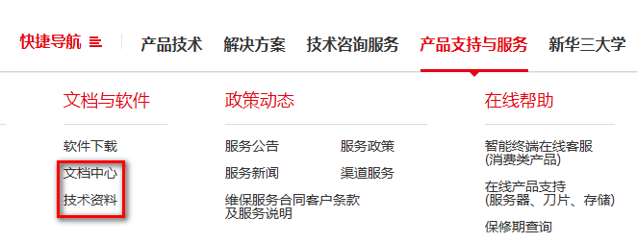

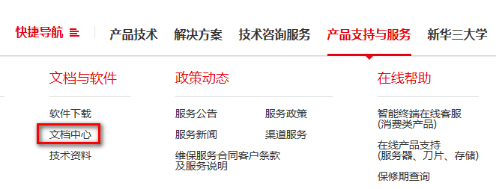

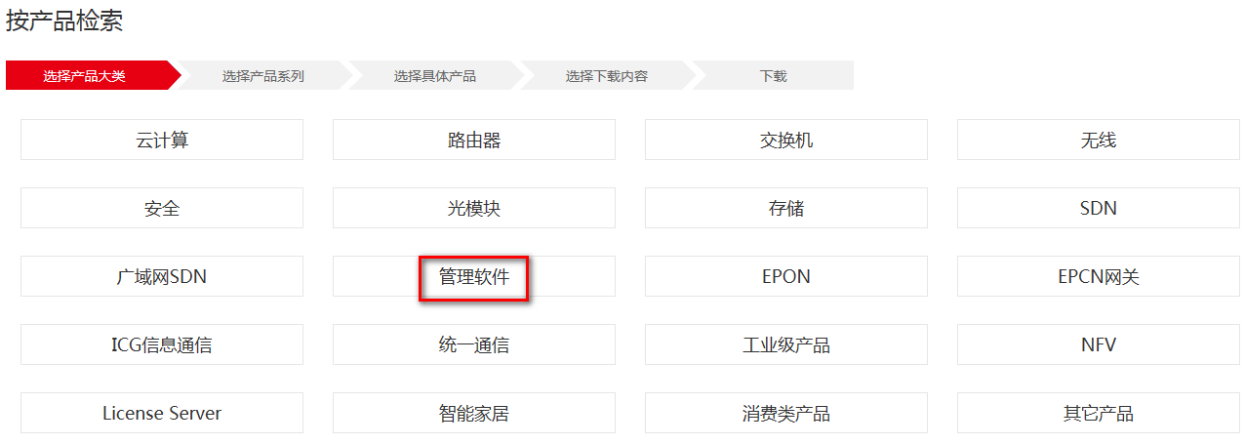

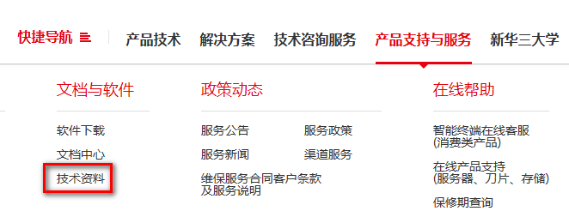

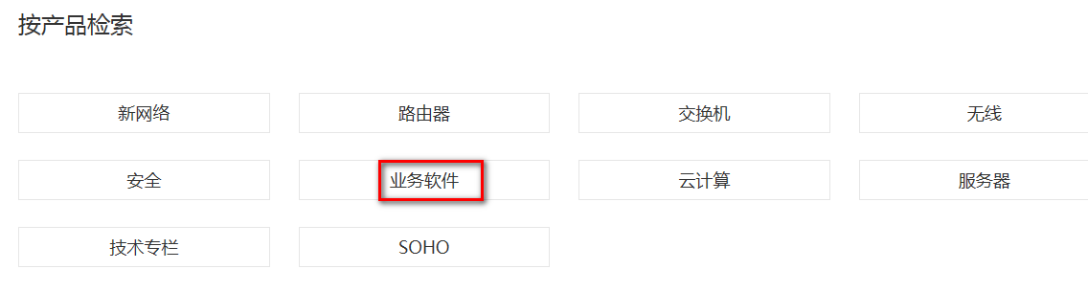

## 大讲堂多媒体视频

地址：http://learning.h3c.com

登录方式：使用代理商账号密码登录。

多媒体视频资料见下表：

|  |  |
| --- | --- |
| **多媒体资料** | **学习指数** |
| iMC智能管理中心产品概述 | ★★★★☆ |
| H3C iMC平台介绍-2015Q2选修 | ★★★★★ |
| iMC基础平台安装-2015Q3选修 | ★★★★★ |
| H3C_iMC_EIA产品介绍-2015Q2选修 | ★★★★★ |
| iMC之UAM组件介绍 | ★★★★☆ |
| EIA认证业务Trouble Shooting专题分享 | ★★★★★ |
| 802.1x协议简介-2016Q1选修 | ★★★★★ |
| H3C iMC DBMan使用与维护-2016Q2选修 | ★★★★★ |
| iNode客户端管理中心介绍-2015Q2选修 | ★★★★★ |
| Portal协议简介-2016Q1选修 | ★★★★★ |
| iMC EIA Portal逃生方案介绍-2016Q2选修 | ★★★★☆ |
| iMC Radius逃生工具功能介绍-2016Q2选修 | ★★★★☆ |
| H3C iMC WSM组件介绍-2015Q4选修 | ★★★★★ |
| iMC之EAD解决方案快速入门 | ★★★☆☆ |
| H3C iMC EAD产品介绍-2015Q2选修 | ★★★★★ |
| H3C iMC APM产品介绍 | ★★★★★ |
| iMC之ICC组件介绍 | ★★★★☆ |
| H3C iMC NTA组件介绍 | ★★★★☆ |
| iMC UBA组件介绍-2015Q4选修 | ★★★★☆ |
| 业务软件故障排除及维护 | ★★★★★ |
| iMC SSM组件培训-2015Q4选修 | ★★★★☆ |
| H3C iMC 3D机房功能介绍-2015Q4选修 | ★★★★☆ |
| H3C iMC TAM组件介绍-2015Q3选修 | ★★★★☆ |
| TACACS+协议概述和TAM典型应用-2016Q1选修 | ★★★★☆ |
| H3C iMC TRM产品介绍-2016Q3选修 | ★★★★☆ |
| iMC CAMS组件功能介绍-2016Q1选修 | ★★★★☆ |
| H3C iMC BIMS产品介绍-2016Q3选修 | ★★★★☆ |
| H3C iMC SHM产品介绍-2016Q3选修 | ★★★★☆ |
| H3C iMC EMO产品介绍-2016Q3选修 | ★★★★☆ |
| H3C iMC EMO组件介绍-2015Q3选修 | ★★★★☆ |
| H3C iMC 微信认证方案介绍-2016Q1选修 | ★★★★☆ |
| WSM丘比特定位介绍-2016Q2选修 | ★★★★☆ |
| H3C iMC BYOD介绍 | ★★★☆☆ |
| H3C iMC EPM组件介绍-2015Q3选修 | ★★★★☆ |
| H3C iMC EOCM组件介绍-2015Q4选修 | ★★★☆☆ |
| AD campus方案简介-2016Q4选修 | ★★★★★ |
| H3C iMC MVM组件介绍-2016Q3选修 | ★★★★☆ |
| BSM介绍-2016Q4选修 | ★★★★☆ |
| iMC BSM组件介绍-2015Q3选修 | ★★★★☆ |
| ITSM功能介绍-2015Q4选修 | ★★★☆☆ |
| iMC双机热备解决方案介绍-2016Q2选修 | ★★★☆☆ |
| H3C iMC 正则表达式功能介绍-2016Q1选修 | ★★★☆☆ |
| H3C iMC VCM产品介绍 | ★★★☆☆ |
| H3C智能管理中心CMDB组件介绍-2016Q2选修 | ★★★☆☆ |
| H3C智能管理中心SSA组件介绍-2016Q1选修 | ★★★★☆ |
| H3C_iMC_QoSM组件介绍-2016Q2选修 | ★★★☆☆ |
| H3C iMC SOM组件介绍-2015Q4选修 | ★★★☆☆ |
| SQL Server数据库基础知识简介-2016Q4选修 | ★★★★☆ |
| Oracle数据库基础知识简介-2016Q1选修 | ★★★★☆ |
| UbuntuCentOS操作系统简介-2016Q1选修 | ★★☆☆☆ |
| Unix基础知识简介-2016Q1选修 | ★★☆☆☆ |
| OpenStack基础知识简介-2016Q4选修 | ★★☆☆☆ |
| H3C iMC RAM产品介绍-2015Q2选修 | ★★☆☆☆ |
| iMC RAM组件介绍 | ★★☆☆☆ |
| iMC之iAR报表组件介绍-2016Q1选修 | ★★☆☆☆ |
| H3C VDI云桌面解决方案介绍-2016Q2选修 | ★★☆☆☆ |
| H3Class云学堂产品介绍及开局指导-2016Q4选修 | ★★☆☆☆ |
| H3C iMC CSM云平台安装部署与使用 | ★★☆☆☆ |
| H3C CDI组件介绍-2016Q2选修 | ★★☆☆☆ |
| H3C iMC UCHM产品介绍 | ★★☆☆☆ |
| 思可信MDM产品介绍 | ★☆☆☆☆ |
| H3C iMC WLE、WLA介绍-2015Q4选修 | ★☆☆☆☆ |
| 根叔的种子第二十七集：WSM识别无线AC失败专题 | ★★★★★ |
| 根叔的种子第二十八集：DBMan自动备份与恢复 | ★★★★★ |
| 根叔的种子第二十九集：iMC license注册专题 | ★★★★★ |
| 根叔的种子第三十集：Portal页面无法弹出怎么办？ | ★★★★★ |
| 根叔的种子第三十一集：Portal无感知故障排查 | ★★★★★ |
| 根叔的种子第三十二集：iMC的告警过滤规则 | ★★★★★ |

## 知了案例库

网址：[http://zhiliao.h3c.com](http://kms.h3c.com)

登录方式：使用代理商账号密码登录。

使用举例：比如搜索微信认证相关的案例，在搜索框填写“微信认证”，点击“搜索”即可。

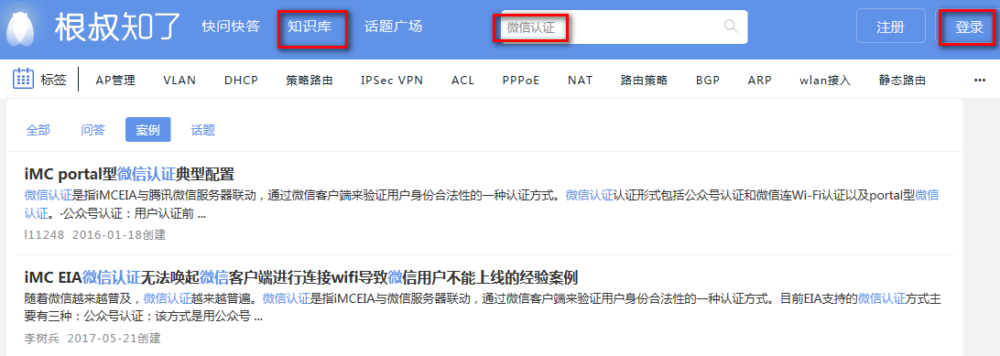

## 根叔的云图

H3C根叔的云图APP为工程师提供了一个实用的网络故障排查工具，方便维护工程师随时随地定位设备问题，“根叔的云图”包括“看云图”、“根叔的装备”、“根叔的忠告”、“根叔的藏经阁”四大模块。

云图APP下载地址：

http://www.h3c.com/cn/About_H3C/New_Media_Marketing/Root_uncle_cloud/

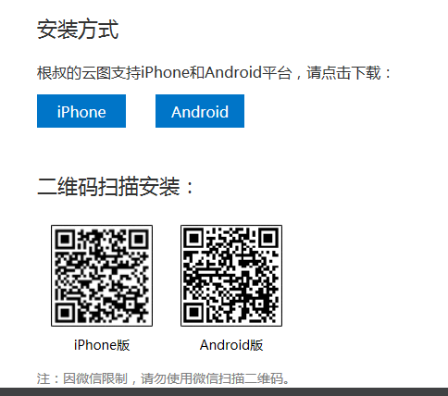

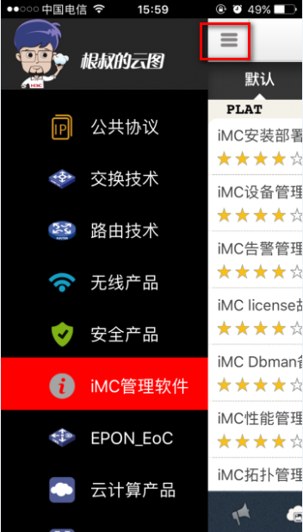

|  |  |
| --- | --- |
| **iMC云图排错文档** | |
| iMC安装部署故障排查 | 防内网外联 |
| iMC设备管理故障排查 | 访客基本功能排错 |
| iMC告警管理故障排查 | iMC NTAUBA管理Netstream日志问题排查 |
| iMC license故障排查 | iMC UBA管理NAT及FLOW日志问题排查 |
| iMC Dbman备份故障排查 | 802.1x认证故障排查 |
| iMC性能管理故障排查 | UAM Portal认证故障排查 |
| iMC拓扑管理故障排查 | LDAP用户管理故障排查 |
| Portal认证页面无法弹出故障排查 | 证书认证故障排查 |
| Portal无感知认证排错 | EIA之BYOD特性故障排查 |
| iMC数据库故障排查 | EAD补丁管理故障排查 |
| iNode安装运行故障排查 | EAD防病毒软件故障排查 |
| WSM无法识别或同步AC故障排查 | WSM资源管理故障排查 |
| 拓扑常见问题排查 | 桌面资产管理故障排查 |
| 防破解故障排查 | DAM软件分发故障排查 |
| 备份设备配置文件失败故障排查 | EAD可控软件管理故障排查 |
| iMC页面显示乱码故障排查 | iMC BIMS组件问题分析 |
| iMC页面响应慢故障排查 | APM应用监控故障排查 |
| 访客二维码认证故障排查 | iMC双机冷备方案故障排查 |
| WSM射频管理故障排查 | iMC APM数据库管理故障排查 |
| **持续更新中。。。。。。** | |

## 5、根叔的种子

“根叔的种子”采用精品短视频的方式，将一些常见的经典知识点进行快速的传播，从而迅速提高广大用户、代理商的技术水平，提升服务效率。

关注“新华三服务微信公众号”>技术资料>根叔的种子



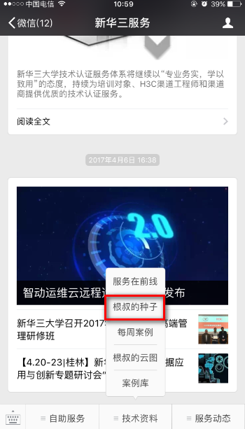

|  |
| --- |
| 第27集 WSM识别无线AC失败专题 |
| 第28集 DBMan自动备份与恢复 |
| 第29集 iMC license注册专题 |
| 第30集 Portal页面无法弹出怎么办？ |
| 第31集 Portal无感知故障排查 |
| 第32集 IMC的告警过滤规则 |
| 持续更新中。。。。。。 |

# 三、iMC安装注册升级三部曲

## 1、iMC软件下载

iMC 软件产品H3C官网下载路径：

http://www.h3c.com.cn/Service/Software_Download/IP_Management/

下载账号：使用自己注册的账号/密码

业务软件产品官网下载路径为：H3C官网》产品支持与服务》软件下载》管理软件

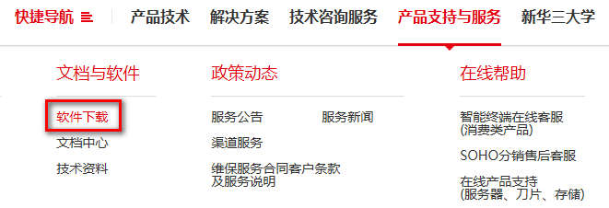

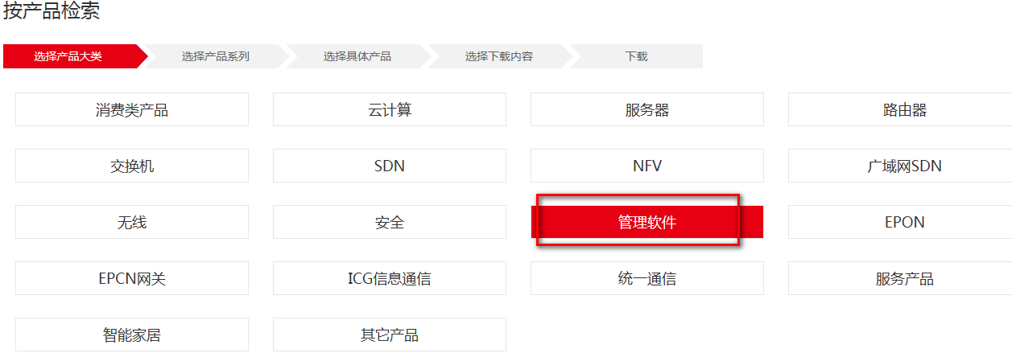

**iMC智能管理中心**

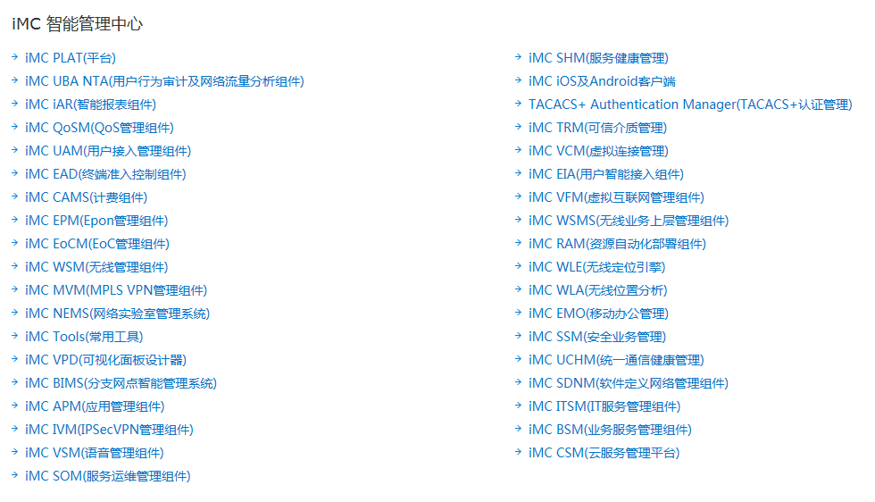

**iNode客户端**

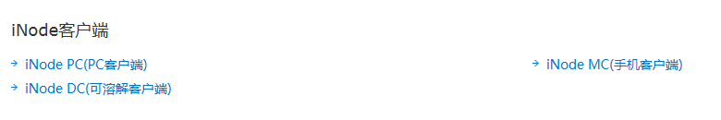

**SecCenter安全管理中心**

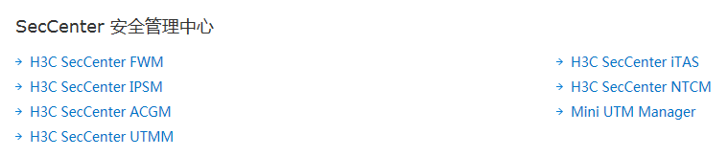

**Mini iMC软件**



**iMC的相关工具**

iMC的相关工具均在iMC Tools 下，如：iMC升级计算工具（iMC UPCTOOL）、iMC 逃生工具（iMC RFSTOOL）等

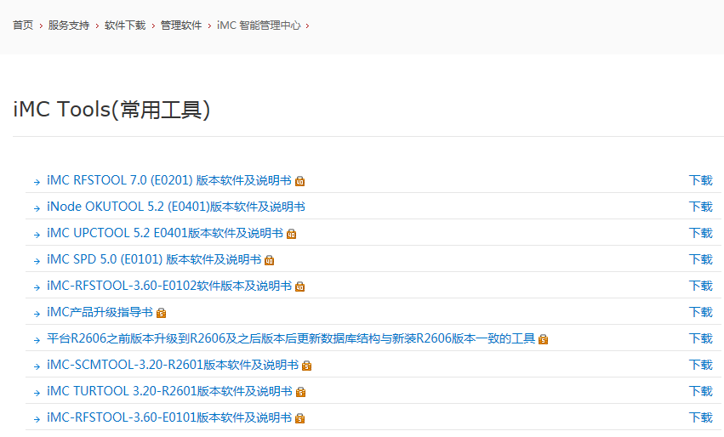

## 2、iMC安装

**（1）、iMC安装重要说明**

iMC PLAT分为标准版，专业版，中小企业版，其他组件不分。比如PLAT 7.1E0303 standard即平台标准版，PLAT 7.1E0303 sns即平台中小企业版，PLAT 7.1E0303 pro是平台专业版。**要根据客户购买的授权类型选择相应的版本，比如平台授权是标准版，则必须安装标准版的平台，不可以混用。**

所有组件包括PLAT分为基础版本和补丁版本，以平台为例：PLAT 7.1E0303即基础版本，PLAT 7.1E0303P06，7.1E0303H12，7.1E0303P13，7.1E0303P14，7.1E0303P16均为补丁版本，所有补丁版本必须基于基础版本安装，比如要装7.1E0303P14必须先安装7.1E0303，然后再安装7.1E0303P14补丁。

所有组件依赖于PLAT，也就是必须先安装PLAT，再安装其他组件。另外，EAD和CAMS组件依赖于EIA。举个例子，要安装EAD，CAMS和WSM等组件，则必须先安装PLAT，再安装EIA，再安装EAD，CAMS和WSM等组件。因为EAD和CAMS依赖于EIA，所以不装EIA，这些组件无法安装；而EIA和WSM依赖于PLAT，所以不装PLAT无法安装EIA和WSM。如果安装WSM组件，则必须先安装PLAT，再安装WSM。

详见《**iMC平台及组件的安装和升级说明**》

https://zhiliao.h3c.com/Theme/details/7344

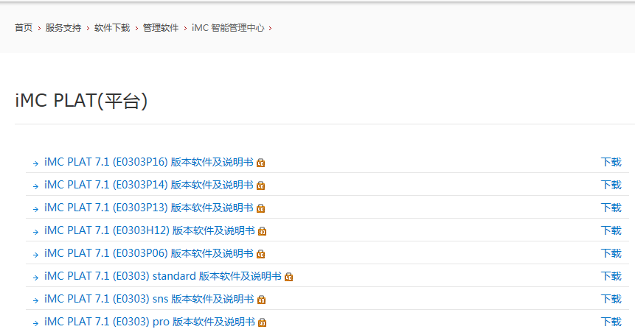

**（2）、安装文档**

**大讲堂课程：**iMC基础平台安装-2015Q3选修

**数据库安装手册**：PLAT基础版本安装包/manual文件夹下

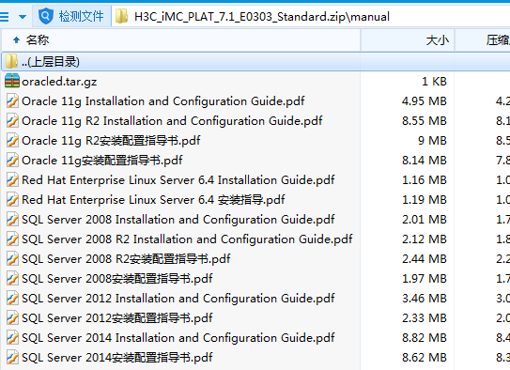

**iMC安装手册和视频**：http://www.h3c.com/cn/Service/Document_Center/IP_Management/H3C_intelligentize/H3C_intelligentize/

**（3）故障排查**

云图《iMC安装部署故障排查》

知了案例库搜索关键词：iMC安装，安装iMC或其他关键词

## 3、License注册

**（1）License注册**

参考官网iMC安装手册》“软件注册”部分

http://www.h3c.com/cn/Service/Document_Software/Document_Center/IP_Management/H3C_intelligentize/H3C_intelligentize/Installation/Installation_Manual/H3C_JZBD-7.3-5PW105/

**收集主机信息hostid**：https://zhiliao.h3c.com/Theme/details/7878

**首次激活**：iMC安装完成后第一次注册即首次激活，步骤参考知了案例

https://zhiliao.h3c.com/Theme/details/7878

**扩容激活**：首次激活后，只要是再次注册授权，都属于扩容，比如之前已注册PLAT授权，现在增加WSM组件授权，则需要扩容。另外，客户之前注册的是临时授权，现在注册正式授权，也是走扩容激活流程，需要注意的是：扩容时，先删除临时授权码，再添加正式授权码，最终生成license文件。步骤参考：

https://zhiliao.h3c.com/Theme/details/8136

**License变更**：当iMC所在服务器硬件信息变化或将现有授权重新用在另外一台新服务器时，需要走License变更流程，此时需**联系H3C 400走“License变更电子流”**，客户无法自行变更。需要**收集的信息**详见附件《H3C业务软件产品License例外申请流程说明书》License变更部门。



**（2）故障排查：**

云图《iMC license故障排查》

根叔的种子《第29集 iMC license注册专题》

知了案例库搜索关键词：license无效，错误码，50901或其他关键词

## 4、iMC升级

参考官网iMC安装手册>“升级iMC”部分

http://www.h3c.com/cn/Service/Document_Software/Document_Center/IP_Management/H3C_intelligentize/H3C_intelligentize/Installation/Installation_Manual/H3C_JZBD-7.3-5PW105/

知了案例： https://zhiliao.h3c.com/Theme/details/7344

# 四、iMC功能配置指导

配置iMC相关功能，需要先学习大讲堂课程，了解组件的基本功能；然后查询官网配置文档进行配置，有些新功能配置文档官网尚未及时更新，此时可以搜索知了案例；涉及部分参数的意义、参数的填写和注意事项，参考联机帮助进行查询；配置中遇到问题，通过查看知了案例和云图排错文档进行简单排错。

举个例子：客户希望通过APM组件监控Windows，Linux，SQL Server等应用。

1、当工程师接到客户的需求，首先登陆华三大讲堂，搜索《H3C iMC APM产品介绍》课程进行学习，了解组件的基本功能。

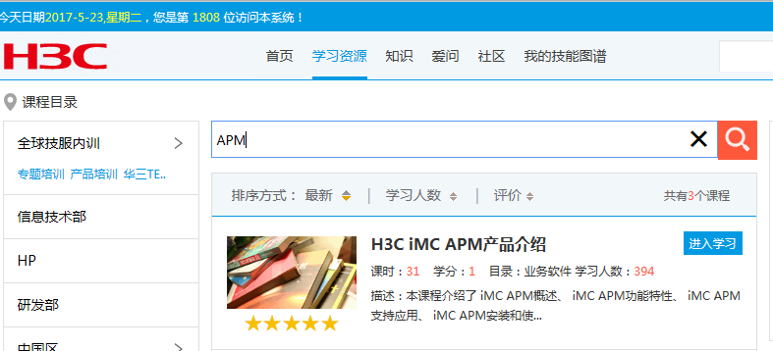

2、然后登录华三官网>文档中心>管理软件>H3C智能管理中心，

http://www.h3c.com/cn/Service/Document_Center/IP_Management/

点击“配置”页签，找到“典型配置”中的“iMC APM典型配置举例”，然后根据文档进行配置。

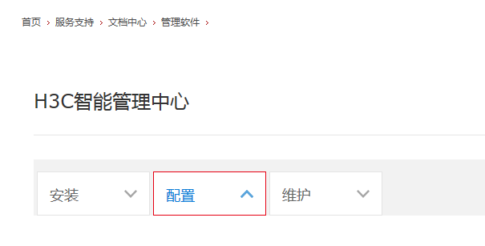

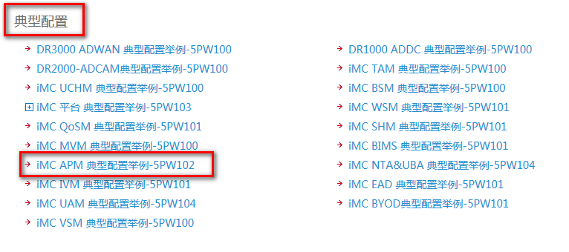

3、配置中遇到参数的填写，可以参考“联机帮助”，也就是配置页签右上角的“帮助”；另外联机帮助中也会强调配置中常见的“注意事项”及“常见问题解答”，工程师可以参考联机帮助解决常见的配置问题。

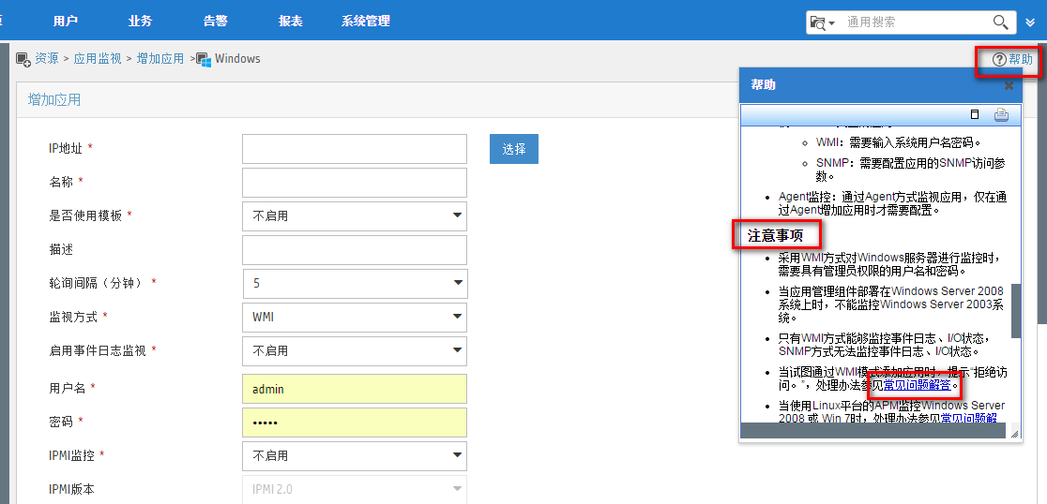

4、参考官网文档配置并且参考联机帮助进行了简单的排错，仍然无法解决，此时登录知了案例库，搜索相关的经验案例。比如监控Windows失败了，则可以搜索“监控Windows”等关键字，根据搜索的案例进行排错；也可以在“根叔的云图”查阅相关的排错文档。

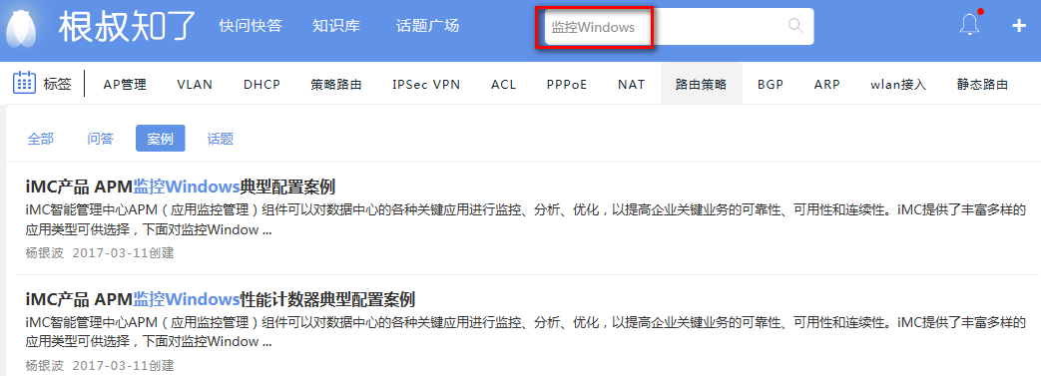

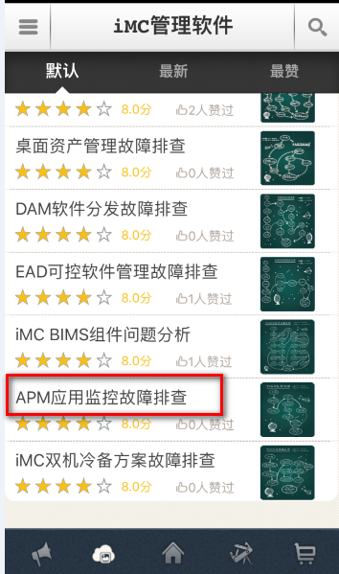

# 五、iMC通用故障信息收集方法

**1、局点名称**

**2、操作系统及数据库信息**

|  |  |  |
| --- | --- | --- |
| 项目 | 内容 | 备注 |
| 操作系统版本及补丁 |  |  |
| 操作系统是否正版软件 |  |  |
| 数据库版本及补丁 |  |  |
| 数据库是否为正版软件 |  |  |
| 产品是否运行在虚拟机上 |  |  |
| 产品是否专机专用 |  |  |

**3、业务软件版本信息**

登录iMC管理页面，右上角“关于”截图即可。

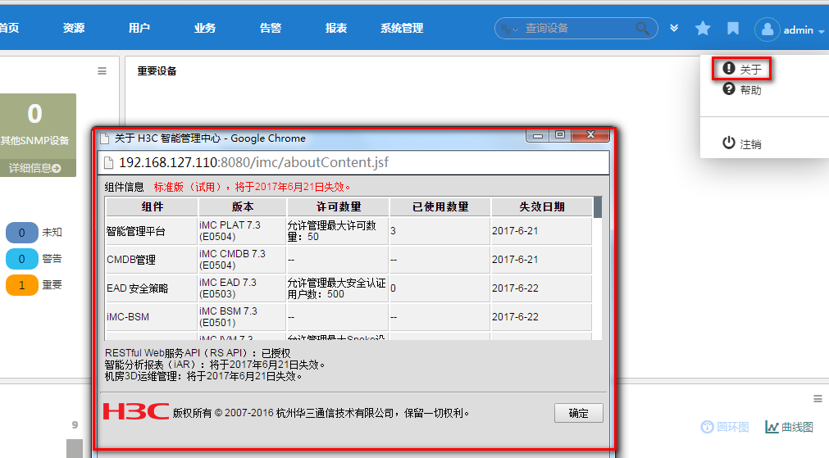

**4、故障描述**

故障描述信息包括：故障之前做了哪些操作，问题发生时间，影响范围，问题现象截图，报错信息，如果问题可复现，请提详细描述问题复现步骤。

**5****、** **问题相关组网信息**

提供问题环境组网图

**6****、设备侧相关信息**

对于与设备配合实现的功能，如认证，网流，网管等，请同时提供设备侧的相关信息。设备侧信息至少提供产品，型号，版本，配置。

**7、iMC侧相关配置收集**

提供iMC侧相关配置的截图

**8、iMC侧相关日志收集**

1）iMC PLAT信息收集

比如前台页面打不开，或【智能部署监控代理】里jserver进程不能正常启动等需要收集前台日志。前台日志存放路径：iMC安装目录/client/log，收集问题复现当天的即可，如下图所示：

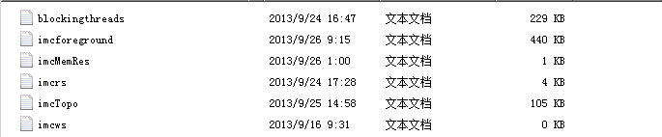

当【智能部署监控代理】某些进程不能正常启动，需要收集对应的后台日志

后台日志存放路径：iMC安装目录/server/conf/log，收集问题复现当天的即可。

2）iMC UAM信息收集

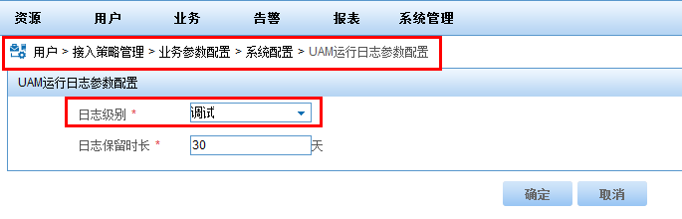

说明

1.如果结合iMC UAM做802.1x,Portal，VPN等认证类问题，需要收集UAM的调试级别日志；

日志存放目录：iMC/uam/log/下以日期格式命名的文本文件，例如：20160918.log。

2.问题复现前，参考上图打开调试开关，问题复现后，收集信息，并反馈认证用户。

3）Portal认证类日志收集方法

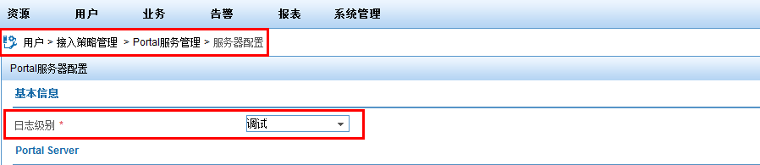

说明

1.如果结合iMC UAM做Portal认证类问题，需要收集Portal的调试级别日志；日志存放目录：iMC/portal/logs/下当天的所有日志文件，如下图所示：

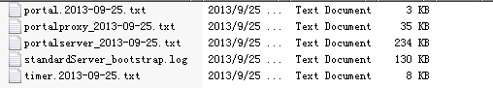

2.问题复现前，参考上图打开调试开关，问题复现后，收集信息，并反馈认证用户。

4)iMC EAD信息收集

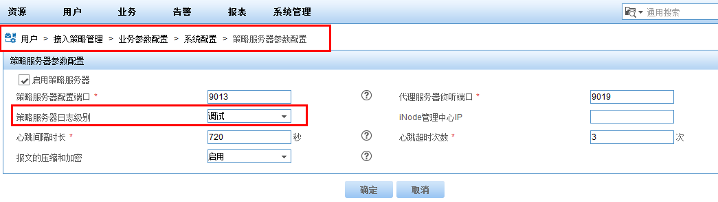

说明

1.如果结合iMC EAD做安全认证或未做安全认证，但开启了策略服务器认证问题，需要收集EAD的调试级别日志；日志存放目录：iMC/ead/logs/下当天所有的日志文件；

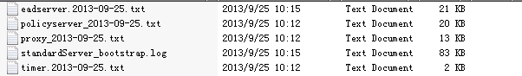

2.问题复现前，参考上图打开调试开关，问题复现后，收集信息，并反馈认证用户。

5)iMC iNode信息收集

打开iNode管理界面，点击界面右下角齿轮，选择【设置运行环境为调试级别】，弹出命令行窗口，一闪而过，并提示“设置成功”，如下图所示：

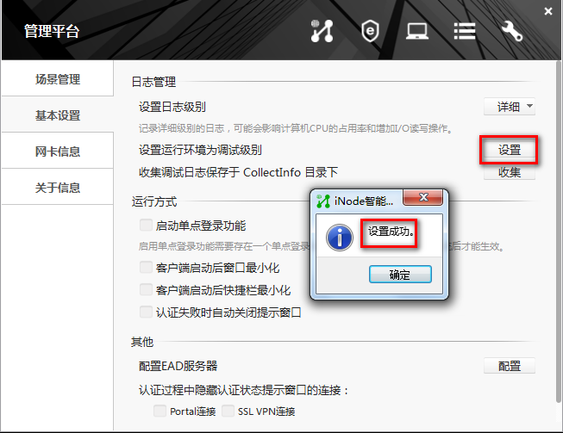

开始问题复现步骤；问题复现后，点击界面菜单中的【基本设置】菜单，选择【收集调试日志保存于CollectInfo目录下】，弹出对话框，选择“查找目标”，完成iNode日志的收集。

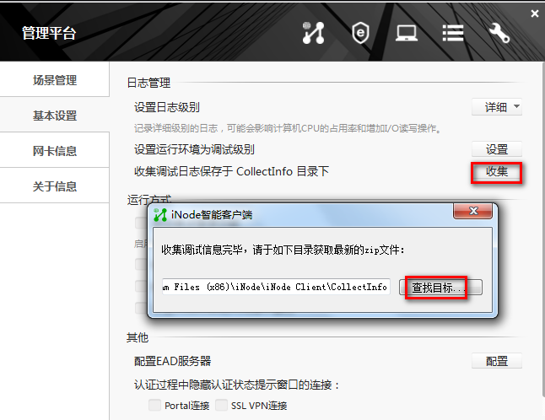

说明

1.结合iNode做802.1x,Portal，VPN等认证类问题，除了需要收集UAM的调试级别日志和EAD的调试日志（在开启策略服务器场景）外，还需要收集iNode的detail级别日志；

iNode日志存放目录：iNode安装目录/Program Files/H3C/iNode Client/CollectInfo”下修改时间最近的压缩包信息；

2.除了收集iNode信息外，还需要反馈认证账号。

6）iMC DAM信息收集

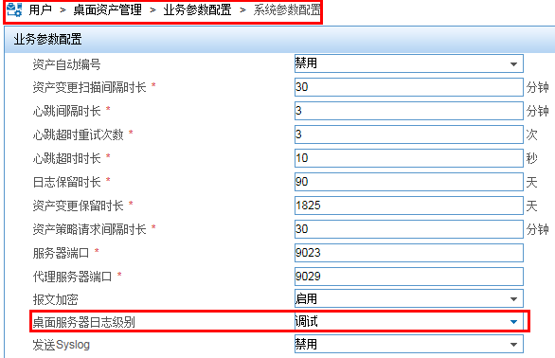

说明

1.在使用iMC DAM（桌面资产）场景，定位问题需要收集DAM的调试级别日志，日志存放目录：iMC/dam/logs/下当天所有的日志文件：

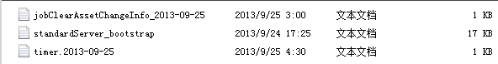 2.问题复现前，参考上图打开调试开关，问题复现后，收集信息，并反馈认证用户。

3.DAM功能都需要iNode配合，故定位类似问题不仅需要DAM的调试日志，还需iNode的detail日志；日志存放目录：C:\iNode DAM Agent\*****\log下当天的日志文件。

7）iMC NTA/UBA信息收集

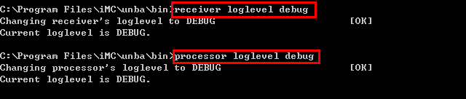

说明

1.当NTA/UBA看不到流量时，需要收集NTA/UBA的调试日志：

进入iMC安装目录下的unba/bin，然后分别运行receiver loglevel debug和processor loglevel debug,过5-10分钟以后,收集安装目录下的unba\conf和unba\log文件，如上图所示。日志收集完毕后，请使用命令：receiver loglevel warning和processor loglevel warning将日志级别修改回warn。

2. 此外还需要收集iMC安装目录下的client/log和unbam/log目录下的日志文件.

8）iMC IVM信息收集

前台日志及存放路径：iMC安装目录/client/log/imcforeground.log，收集问题复现当天的即可,如下图所示：



后台日志及存放路径：iMC安装目录/server/conf/log/ 下imcivmdm.perf.****-**-**.txt，imf.log，img.log，收集问题复现当天的即可。

后台临时文件及存放路径：后台临时文件目录：iMC安装目录/server/tmp下当天所有日志文件。

9）iMC APM信息收集

前台日志及存放路径：iMC安装目录/client/log/imcforeground.log，收集问题复现当天的即可。

后台日志及存放路径：iMC安装目录/server/conf/log/目录下以imcapmedm开头的日志；iMC安装目录/apmserver/log下当天的日志文件。

10）iMC BIMS信息收集

前台日志及存放路径：iMC安装目录/ client/log/目录下以imcforeground开头的日志文件。

后台日志及存放路径：iMC安装目录/server/conf/log/目录下jettyServer和bimsdm日志文件。

**注意事项：**

（1）、本文关于日志收集方法只包括H3C iMC部分常用组件，对未涉及的组件，有紧急问题，请拨打H3C 400热线处理。

（2）、涉及调试开关的组件，在收集完信息后，切记及时恢复为默认级别。

附：

|  |  |  |  |
| --- | --- | --- | --- |
| 涉及组件 | 问题现象 | 收集信息 | 备注 |
| iMC PLAT | Jserver进程启动异常，iMC前台访问异常 | iMC 前台日志  iMC后台日志 | 具体收集方法见正文 |
| UAM/iNode | 身份认证失败问题，包括1x，Portal，VPN | UAM调试级别日志，iNode详细级别日志 | 如果开启了策略服务器，也需要收集策略服务器调试日志 |
| EAD/iNode | 安全认证失败问题等 | UAM调试日志，iNode详细日志，EAD调试日志 | 具体收集方法见正文 |
| DAM/iNode | 桌面资产注册异常等 | DAM调试日志，iNode dam日志 | 具体收集方法见正文 |
| NTA/UBA | 看不到流量，流量异常等 | NTA/UBA调试日志，UNBA配置文件 | 具体收集方法见正文 |
| APM | 实例监视异常 | PLAT前后台日志，APM日志 | 具体收集方法见正文 |
| BIMS | CPE验证，配置下发异常等 | PLAT前后台日志 | 具体收集方法见正文 |

# 六、iMC常见功能速查及故障排查

## 1、Portal认证

**（1）基础课程**

大讲堂《H3C_iMC_EIA产品介绍-2015Q2选修》，《Portal协议简介-2016Q1选修》

**（2）典型配置**：

官网《iMC UAM 典型配置举例-5PW104》：

http://www.h3c.com/cn/Service/Document_Center/IP_Management/H3C_intelligentize/H3C_intelligentize/Configure/Typical_Configuration_Example/iMC_UAM_Typical_Configuration_Example-5PW104/

http://www.h3c.com/cn/Service/Document_Software/Document_Center/IP_Management/H3C_intelligentize/H3C_intelligentize/Configure/Video_Configure_Case/iMC_EIA_7.3_Video-5PW100/

知了案例：

https://zhiliao.h3c.com/Theme/details/7861

https://zhiliao.h3c.com/Theme/details/2904

根据终端类型推送portal页面：https://zhiliao.h3c.com/Theme/details/4237

**说明：**iMC案例无法囊括所有设备，案例中不同的设备命令需要查询设备手册。以无线AC WX3500H为例，设备侧配置可以查看“配置指导”和“典型配置”。

http://www.h3c.com/cn/Service/Document_Center/Wlan/WX/H3C_WX3500H/

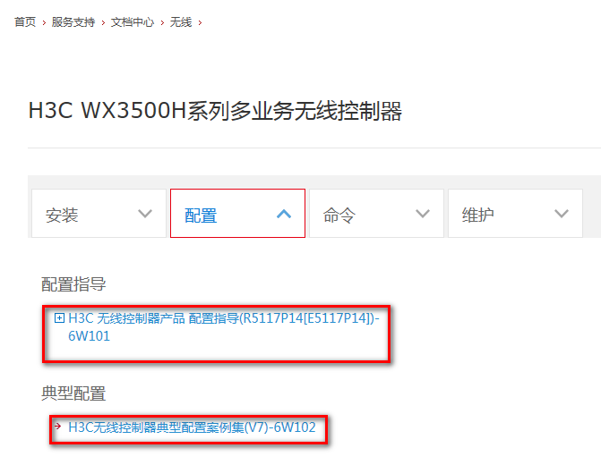

**（3）故障排查**

云图：《UAM Portal认证故障排查》

无法弹出portal页面：云图《Portal认证页面无法弹出故障排查》，根叔的种子《Portal页面无法弹出怎么办？》

向设备发送请求超时：

https://zhiliao.h3c.com/Theme/details/6201

https://zhiliao.h3c.com/Theme/details/6131

https://zhiliao.h3c.com/Theme/details/8838

用户不存在或者用户没有申请该服务：https://zhiliao.h3c.com/Theme/details/8267

rejected by server故障：https://zhiliao.h3c.com/Theme/details/4891

## 2、Dbman数据备份与恢复

**（1）基础课程**

大讲堂：《H3C iMC DBMan使用与维护-2016Q2选修》

**（2）典型配置**

参考官网iMC安装手册》“数据库的备份和恢复”部分

http://www.h3c.com/cn/Service/Document_Software/Document_Center/IP_Management/H3C_intelligentize/H3C_intelligentize/Installation/Installation_Manual/H3C_JZBD-7.3-5PW105/

知了案例库：https://zhiliao.h3c.com/Theme/details/3292

**（3）故障排查**

云图《iMC Dbman备份故障排查》、《iMC双机冷备方案故障排查》

根叔的种子《DBMan自动备份与恢复》

知了案例库：搜索dbman，数据备份，数据恢复，自动备份，自动恢复或其他关键词

https://zhiliao.h3c.com/Theme/details/7883

https://zhiliao.h3c.com/Theme/details/5675

https://zhiliao.h3c.com/Theme/details/4169

https://zhiliao.h3c.com/Theme/details/5098

## 3、802.1x认证

**（1）基础课程**

大讲堂《H3C_iMC_EIA产品介绍-2015Q2选修》，802.1x协议简介-2016Q1选修

**（2）典型配置**

官网《iMC UAM 典型配置举例-5PW104》：

http://www.h3c.com/cn/Service/Document_Center/IP_Management/H3C_intelligentize/H3C_intelligentize/Configure/Typical_Configuration_Example/iMC_UAM_Typical_Configuration_Example-5PW104/

官网《iMC UAM EAD中文视频配置案例》

<http://www.h3c.com/cn/Service/Document_Software/Document_Center/IP_Management/H3C_intelligentize/H3C_intelligentize/Configure/Video_Configure_Case/iMC_EIA_7.3_Video-5PW100/>

http://www.h3c.com/cn/Service/Document_Center/IP_Management/H3C_intelligentize/H3C_intelligentize/Configure/Video_Configure_Case/iMC_UAM_EAD/

知了案例：

https://zhiliao.h3c.com/Theme/details/4816

https://zhiliao.h3c.com/Theme/details/7962

https://zhiliao.h3c.com/Theme/details/7286

https://zhiliao.h3c.com/Theme/details/7520

**说明：**iMC案例无法囊括所有设备，案例中不同的设备命令需要查询设备手册。以无线AC WX3500H为例，设备侧配置可以查看“配置指导”和“典型配置”。

http://www.h3c.com/cn/Service/Document_Center/Wlan/WX/H3C_WX3500H/



**（3）故障排查**

云图《802.1x认证故障排查》，《证书认证故障排查》

用户不存在或者用户没有申请该服务：https://zhiliao.h3c.com/Theme/details/8267

rejected by server故障：https://zhiliao.h3c.com/Theme/details/4891

## 4、Portal无感知

**（1）典型配置**

https://zhiliao.h3c.com/Theme/details/4855

**（2）故障排查**

云图《Portal无感知认证排错》

知了案例库：搜索无感知等关键字

https://zhiliao.h3c.com/Theme/details/4369

## 5、短信认证

**（1）典型配置**

https://zhiliao.h3c.com/Theme/details/22255

**（2）故障排查**

知了案例库：搜索短信，短信认证等关键词

https://zhiliao.h3c.com/Theme/details/22255

## 6、MAC地址认证

**（1）基础课程**

大讲堂《H3C_iMC_EIA产品介绍-2015Q2选修》

**（2）典型配置**

https://zhiliao.h3c.com/Theme/details/7967

https://zhiliao.h3c.com/Theme/details/16762

**（3）故障排查**

云图：iMC EIA MAC地址认证故障排查

## 7、WSM无法同步AC或AP

**（1）基础课程**

大讲堂《H3C iMC WSM组件介绍-2015Q4选修》

**（2）典型配置**

http://www.h3c.com/cn/Service/Document_Center/IP_Management/H3C_intelligentize/H3C_intelligentize/Configure/Video_Configure_Case/iMC_WSM-6W100/

**（3）故障排查**

云图《WSM无法识别或同步AC故障排查》、《WSM资源管理故障排查》《WSM射频管理故障排查》

根叔的种子《WSM识别无线AC失败专题》

知了案例库：

https://zhiliao.h3c.com/Theme/details/20689

https://zhiliao.h3c.com/Theme/details/4828

## 8、PLAT设备管理/SNMP

**（1）基础课程**

大讲堂《H3C iMC平台介绍-2015Q2选修》

**（2）典型配置**

官网视频：

http://www.h3c.com/cn/Service/Document_Center/IP_Management/H3C_intelligentize/H3C_intelligentize/Configure/Video_Configure_Case/iMC_PLAT_5.1_SP1_SBGL-5W100/

http://www.h3c.com/cn/Service/Document_Center/IP_Management/H3C_intelligentize/H3C_intelligentize/Configure/Video_Configure_Case/iMC/200807/609740_30005_0.htm

http://www.h3c.com/cn/Service/Document_Center/IP_Management/H3C_intelligentize/H3C_intelligentize/Configure/Video_Configure_Case/iMC_SNMP-6W100/

**（3）故障排查**

云图《iMC设备管理故障排查》

## 9、PLAT告警管理

**（1）基础课程**

大讲堂《H3C iMC平台介绍-2015Q2选修》

**（2）典型配置**

http://www.h3c.com/cn/Service/Document_Software/Document_Center/IP_Management/H3C_intelligentize/H3C_intelligentize/Configure/Video_Configure_Case/iMC_PLAT_7.3_Video-5PW100/

http://www.h3c.com/cn/Service/Document_Center/IP_Management/H3C_intelligentize/H3C_intelligentize/Configure/Video_Configure_Case/iMC_PLAT_5.1_SP1_GJGL-5PW100/

http://www.h3c.com/cn/Service/Document_Center/IP_Management/H3C_intelligentize/H3C_intelligentize/Configure/Video_Configure_Case/iMC/200807/609742_30005_0.htm

**（3）故障排查**

云图：《iMC告警管理故障排查》

根叔的种子《第32集 IMC的告警过滤规则》

## 10、拓扑管理

**（1）基础课程**

大讲堂《H3C iMC平台介绍-2015Q2选修》

**（2）典型配置**

http://www.h3c.com/cn/Service/Document_Center/IP_Management/H3C_intelligentize/H3C_intelligentize/Configure/Video_Configure_Case/iMC/200807/609743_30005_0.htm

**（3）故障排查**

云图《iMC拓扑管理故障排查》

知了案例库：

https://zhiliao.h3c.com/Theme/details/16931

https://zhiliao.h3c.com/Theme/details/8907

## 11、LDAP认证

**（1）基础课程**

大讲堂《H3C_iMC_EIA产品介绍-2015Q2选修》

**（2）典型配置**

http://www.h3c.com/cn/Service/Document_Software/Document_Center/IP_Management/H3C_intelligentize/H3C_intelligentize/Configure/Video_Configure_Case/iMC_EIA_7.3_Video-5PW100/

http://www.h3c.com/cn/Service/Document_Center/IP_Management/H3C_intelligentize/H3C_intelligentize/Configure/Video_Configure_Case/iMC_UAM_EAD/201001/662964_30005_0.htm

**（3）故障排查**

云图《LDAP用户管理故障排查》

## 12、访客管理

（1）基础课程

大讲堂《H3C_iMC_EIA产品介绍-2015Q2选修》

（2）故障排查

云图《访客基本功能排错》

## 13、iNode

**（1）基础课程**

大讲堂《iNode客户端管理中心介绍-2015Q2选修》

**（2）典型配置**

http://www.h3c.com/cn/Service/Document_Center/IP_Management/H3C_iNode/H3C_iNode/Configure/Video_Configure_Case/iNode_Video_Configure/

http://www.h3c.com/cn/Service/Document_Center/IP_Management/H3C_iNode/H3C_iNode/

## 14、EAD

**（1）基础课程**

大讲堂《iMC之EAD解决方案快速入门》、《H3C iMC EAD产品介绍-2015Q2选修（过期）》、《H3C_iMC_EAD组件介绍v1.1》

**（2）典型配置**

http://www.h3c.com/cn/Service/Document_Software/Document_Center/IP_Management/H3C_intelligentize/H3C_intelligentize/Configure/Video_Configure_Case/iMC_EAD_7.3_Video-5PW100/

http://www.h3c.com/cn/Service/Document_Center/IP_Management/H3C_intelligentize/H3C_intelligentize/Configure/Video_Configure_Case/iMC_UAM_EAD/

http://www.h3c.com/cn/Service/Document_Center/IP_Management/H3C_intelligentize/H3C_intelligentize/Configure/Typical_Configuration_Example/iMC_EAD_Typical_Configuration_Example-5PW101/

**（3）故障排查**

云图：

《EAD防病毒软件故障排查》、《EAD可控软件管理故障排查》、《EAD补丁管理故障排查》、《桌面资产管理故障排查》、《DAM软件分发故障排查》

## 15、APM

**（1）基础课程**

大讲堂《H3C iMC APM产品介绍》

**（2）典型配置**

http://www.h3c.com/cn/Service/Document_Center/IP_Management/H3C_intelligentize/H3C_intelligentize/Configure/Typical_Configuration_Example/iMC_APM_Typical_Configuration_Example-7.2-5PW102/

**（3）故障排查**

云图《APM应用监控故障排查》《iMC APM数据库管理故障排查》

联机帮助：

http://www.h3c.com/cn/Service/Document_Center/IP_Management/H3C_intelligentize/H3C_intelligentize/Configure/Online_Help/iMC_APM_Online_Help-7.3-5PW104/

## 16、NTA/UBA

**（1）基础课程**

大讲堂《H3C iMC NTA组件介绍》、《iMC UBA组件介绍-2015Q4选修》

**（2）典型配置**

http://www.h3c.com/cn/Service/Document_Software/Document_Center/IP_Management/H3C_intelligentize/H3C_intelligentize/Configure/Typical_Configuration_Example/iMC_NTA_UBA_Typical_Configuration_Example-5PW105/

http://www.h3c.com/cn/Service/Document_Center/IP_Management/H3C_intelligentize/H3C_intelligentize/Configure/Video_Configure_Case/iMC_NTA/

**（3）故障排查**

云图《iMC NTAUBA管理Netstream日志问题排查》、《iMC UBA管理NAT及FLOW日志问题排查》

## 17、微信认证

**（1）典型配置**

http://www.h3c.com/cn/Service/Document_Software/Document_Center/IP_Management/H3C_intelligentize/H3C_intelligentize/Configure/Video_Configure_Case/iMC_EIA_7.3_Video-5PW100/

**（2）故障排查**

知了案例库：

https://zhiliao.h3c.com/Theme/details/7260

https://zhiliao.h3c.com/Theme/details/24601

https://zhiliao.h3c.com/Theme/details/8695

## 18、IPM认证

**（1）典型配置**

http://www.h3c.com/cn/Service/Document_Software/Document_Center/IP_Management/H3C_intelligentize/H3C_intelligentize/Configure/Video_Configure_Case/iMC_IPM_7.3_Video-5PW101/

**（2）故障排查**

知了案例库：

https://zhiliao.h3c.com/Theme/details/20715